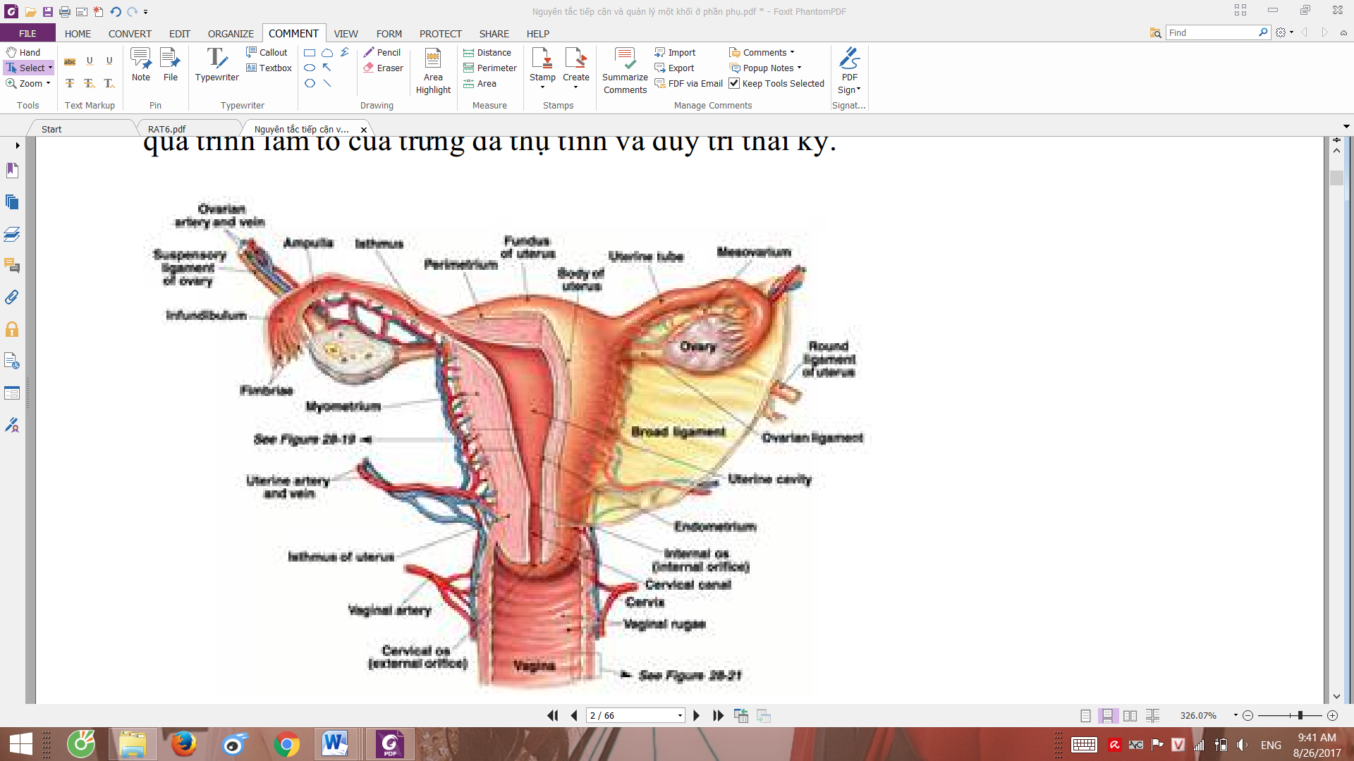 BUỒNG TRỨNG

# GIẢI PHẪU

Hình dạng-Kích thước: hình hạt đậu dẹt, nặng 4­8 gam, kích thước # 2cm x 3cm x 3cm

## Vị trí

* Buồng trứng là 1 cơ quan nằm trong ổ bụng và ko được thanh mạc bao phủ. Nó được treo lơ lửng trong ổ phúc mạc nhờ 1 hệ thống dây chằng và mạc treo BT.
* BT nằm áp vào thành bên của chậu hông, phía sau dây chằng rộng.

## Hình thể ngoài

* Buồng trứng có màu hồng nhạt, bề mặt nhẵn cho tới lúc dậy thì, sau đó càng ngày càng sần sùi vì hiện tượng rụng trứng tạo thành những vết sẹo trên bề mặt.
* Buồng trứng có **2 mặt**: mặt trong và mặt ngoài.
* Mặt trong lồi, tiếp xúc với các tua của phễu vòi tử cung và các quai ruột.
* Mặt ngoài có vết lõm gọi là **rốn BT** (nơi ĐM và thần kinh đi vào BT). Mặt ngoài áp vào phúc mạc của thành bên chậu hông nằm trong hố lõm gọi là **hố BT**
* Hố buồng trứng được giới hạn do các thành phần nằm ngoài phúc mạc đội lên. Phía trên là ĐM chậu ngoài, phía trước dưới là dây chằng rộng, phía sau là ĐM chậu trong và niệu quản. Ở đáy hố là động mạch rốn, mạch và thần kinh bịt. Ở người sanh nhiều lần, buồng trứng có thể sa xuống thấp hơn nằm trong hố Claudius.
* Buồng trứng có **2 bờ**: bờ tự do và bờ mạc treo buồng trứng.
  + Bờ tự do quay ra phía sau và liên hệ với các quai ruột
  + Bờ mạc treo thì có mạc treo treo buồng trứng vào mặt sau dây chằng rộng.
* Buồng trứng có **2 đầu**: đầu vòi và đầu tử cung.
  + Đầu vòi hướng lên trên, là nơi bám của **dây chằng treo buồng trứng**.
  + Đầu tử cung nhỏ hơn, quay xuống dưới, hướng về phía tử cung, là nơi bám của dây chằng riêng buồng trứng.

## ĐM-TM-TK

* Động mạch BT tách ra từ ĐM chủ bụng ở vùng thắt lưng đi trong **dây chằng treo buồng trứng** để vào BT ở đầu vòi, ngoài ra còn có nhánh buồng trứng của ĐM tử cung (từ ĐM chậu trong)
* Tĩnh mạch đi theo ĐM và tạo thành một đám rối tĩnh mạch hình dây leo ở gần rốn buồng trứng.
* Bạch huyết theo các mạch và đổ vào các hạch bạch huyết ở vùng thắt lưng.
* Thần kinh tách ra từ đám rối buồng trứng đi theo ĐM buồng trứng để vào BT.

# PHÔI THAI HỌC

Buồng trứng có 3 nguồn gốc, xuất hiện theo thứ tự thời gian như sau

* Các tế bào biểu mô chung của phúc mạc nguyên thủy **(tế bào hạt)**
* Các tế bào sinh dục nguyên thủy **(noãn)**
* Các tế bào có nguồn gốc trung mô **(tế bào vỏ trong-ngoài)**

## Xuất hiện biểu mô chung

* Tuần thứ 6 của phôi, nam và nữ đều có 2 cặp ống sinh dục Wolff và Muller chạy song song nhau. Nếu là con gái thì ống Wolff sẽ thoái triển và ống Muller sẽ phát triển
* Ống Muller là nếp gấp của phúc mạc nguyên thủy, xuất hiện gần ụ sinh dục nguyên thủy.
  + Lòng ống Muller được lát bởi biểu mô có nguồn gốc biểu mô chung của phúc mạc nguyên thủy.
  + 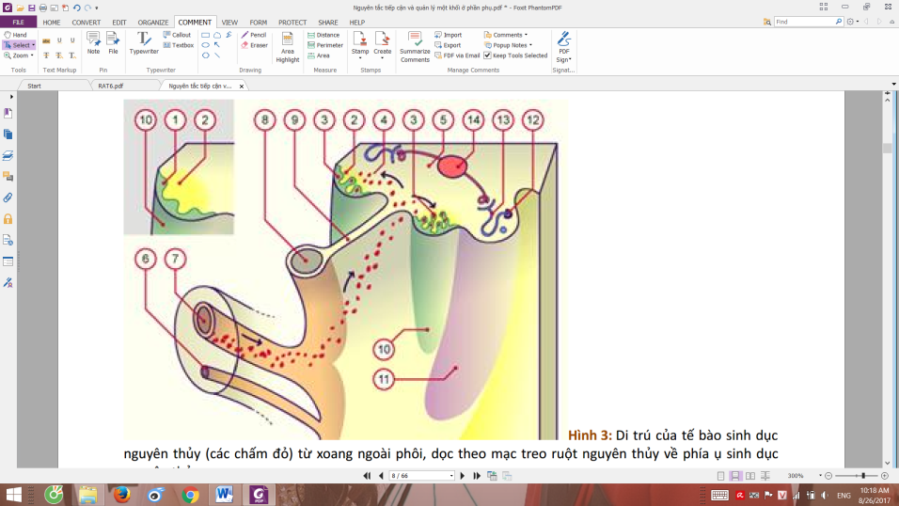Ống Muller sẽ tạo ra tử cung, vòi tử cung và ⅓ trên của âm đạo. Như vậy, biểu mô chung sẽ chuyển sản thành các loại biểu mô trụ thấp lát bên trong vòi tử cung, biểu mô tuyến lát nội mạc tử cung, biểu mô trụ cao tiết nhầy lót lòng kênh tử cung và biểu mô gai lát ⅓ trên của âm đạo.

## Xuất hiện tế bào sinh dục

* Tế bào sinh dục nguyên thủy xuất phát từ thành túi noãn hoàng (gần niệu nang), di chuyển dọc theo mạc treo lưng của ruột, đến gờ sinh dục (nằm ở trung bì trung gian giữa mạc treo ruột và trung thận) và rồi xâm nhập vào lớp biểu mô chung
* Tại gờ sinh dục, các tế bào SDNT sẽ nguyên phân
* Vào tuần thứ 7, sau khi bị chiếm đóng bởi các tế bào SDNT, bề mặt lớp biểu mô phát triển dầy lên, rồi tạo ra các dây “đóng gói” các tế bào SDNT. Dây tế bào có nguồn gốc từ biểu mô chung có nhiệm vụ đóng gói tế bào SDNT được gọi là **dây giới bào**.
* Phần dây giới bào sát bề mặt buồng trứng vẫn tiếp tục phát triển dầy, trong khi phần gần trung tâm thoái triển dần, tạo ra các đám tế bào gồm tế bào của dây giới bào và tế bào SDNT

## Xuất hiện tế bào đến từ trung mô

* Mạch máu và các tế bào đến từ trung mô sẽ tách rời các cấu trúc biểu mô­tế bào SDNT thành từng đám, rồi thành từng đơn vị. Những đơn vị này phát triển và biệt hóa thành những noãn sơ cấp.

# MÔ HỌC

## Buồng trứng

* 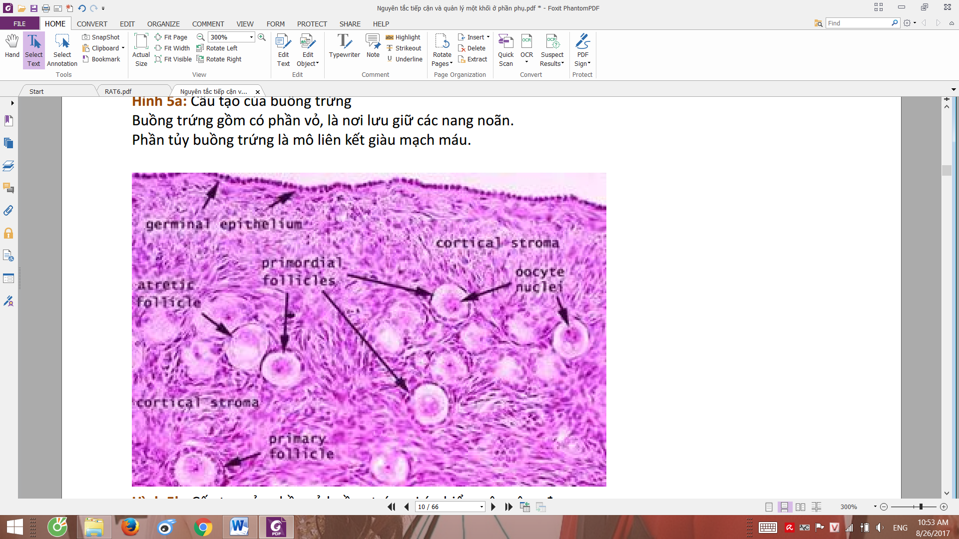Phần tủy là mô đệm, mô liên kết lỏng lẻo có nhiều mạch máu, thần kinh, cơ trơn
* Phần vỏ: từ ngoài vào trong
* Tế bào biểu mô vuông đơn, nhân hình cầu to
* Tuna albuginea: màng liên kết ít sợi và tế bào nhưng nhiều chất căn bản
* Lớp đệm: nhiều mô liên kết có nhiều tế bào sợi, chứa các nhiều nang trứng to nhỏ ko đều, đang ở trạng thái nghỉ với 1 giảm phân dở dang.

Mỗi chu kỳ buồng trứng có nhiều nang phát triển, tuy nhiên chỉ có 1 nang rụng trứng, những nang khác sẽ thoái triển. Vì thế, trên vỏ BT, đồng thời tìm thấy rất nhiều nang ở giai đoạn khác nhau, gồm nang nguyên thủy, sơ cấp, thứ cấp sớm-muộn, nang trưởng thành tiền phóng noãn và cuối cùng là hoàng thể cũng như sẹo của nó là bạch thể.

## Chế tiết Hormon

* Tế bào dòng sinh dục ko sản xuất steroid lẫn các paracrine hay autocrine
* Tế bào trung mô phì đại lên thành lớp vỏ trong và lớp vỏ ngoài. Tế bào vỏ trong tiết ra các tiền chất của estrogen.
* Tế bào hạt tạo ra estrogen từ androgen của tế bào vỏ thông qua quá trình thơm hóa dưới tác dụng kích thích của FSH

## Sự phát triển của nang noãn

* Nang nguyên thủy: Tế bào hạt dưới tác dụng của FSH sẽ tăng trưởng và tiết ra một chất glycoprotein bao quanh noãn, tạo ra **zona pellucida** bao quanh noãn. Các tế bào hạt, thông qua zona pellucida để tiếp xúc và dinh dưỡng cho noãn.
* 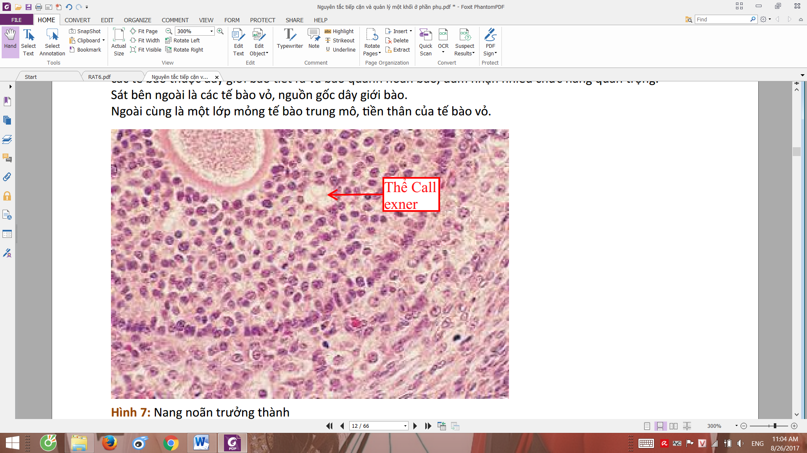Nang trưởng thành
* Tế bào hạt tăng trưởng nhiều, tạo nên 1 hốc gọi là nang noãn.
* Noãn bào gắn chặt với các tế bào hạt, tạo ra một cấu trúc nhô vào bên trong lòng của nang noãn gọi là **gờ noãn**.
* Giữa tế bào hạt là thể Call­Exner. Đây là những khối nhỏ do tế bào hạt tiết ra, bao quanh các tế bào, xếp theo hình hoa hồng
* Dưới tác động của đỉnh LH, các tế bào hạt thuộc gờ noãn tách rời ra và tạo ra một đám mây noãn.
* Sau khi rụng trứng, xảy ra hiện tượng hoàng thể hóa
  + Tế bào hạt thay đổi cấu trúc
  + Tế bào lớp vỏ trong tăng trưởng có dạng đa giác chứa nhiều chất mỡ để cung cấp dưỡng chất cho tể bào hạt vốn ko mạch máu nuôi dưỡng

ĐẠI CƯƠNG KHỐI U PHẦN PHỤ

# Định nghĩa

* Phần phụ là tất cả các cấu trúc nằm trong khoang giữa **thành chậu** và **thân tử cung**. Bao gồm: buồng trứng, vòi trứng, **mạc treo vòi trứng, phần trên của dây chằng rộng và phần di tích của ống Muller**.
* Khối ở phần phụ là tất cả các cấu trúc cơ năng, thực thể (tân lập, ko tân lập) xuất phát từ các thành phần của phần phụ
* Tuyệt đại đa số các cấu trúc tân lập của phần phụ là từ buồng trứng. Vấn đề ác hay lành tính của các tân lập buồng trứng là vấn đề **quan trọng nhất, khó khăn nhất** trong quản lý các khối ở phần phụ.

# Nguyên lý tiếp cận 1 vấn đề của phần phụ

1. Luôn khám lâm sàng toàn bộ vùng chậu: để loại trừ các bệnh lý ngoài sinh dục (thường ko khó khăn)
2. Đặt buồng trứng trong khuôn khổ các hoạt động chức năng của nó (nội tiết, ngoại tiết)

* 1 cấu trúc chức năng của buồng trứng thường ko đòi hỏi can thiệp, trong khi đó, 1 cấu trúc thực thể đòi hỏi một đánh giá chi tiết và cẩn trọng.
* Xem xét tương quan với buồng trứng trong các giai đoạn của cuộc đời: trước dậy thì, dậy thì, trong độ tuổi sinh sản và mãn kinh, cũng như việc dùng các nội tiết tố ngoại lai.

1. Phải cảnh giác trước khả năng ác tính.

Ví dụ: tỉ lệ ác tính của khối u buồng trứng ở BN mãn kinh cao hơn so với BN trong tuổi sinh sản

1. Siêu âm là phương tiện đầu tay trong đánh giá